
实 验 报 告

（ 2022 / 2023学年 第2学期）

课程名称 | 数据库原理及应用
题目名称 | 校园跑腿系统
实验时间 | 2026 | 年 | 5 | 月 | 13 | 日
指导单位 | 武汉纺织大学
指导教师 | 何凯

学生姓名 柯贤斌 学号 2404241231
学院(系) 计算机与人工智能学院 专业 软件工程

一、需求分析
在高校校园生活中，快递代取、外卖代送、文件代送等跑腿需求日益普遍。然而，目前这些需求的对接大多依赖微信群、QQ 群等社交平台，存在信息分散、匹配效率低、缺少信用评价机制等问题。因此，开发一个专门的校园跑腿系统，为需求方和配送员提供规范的对接平台，具有重要的现实意义。

二、系统设计
1 概念结构设计
简要ER图如下
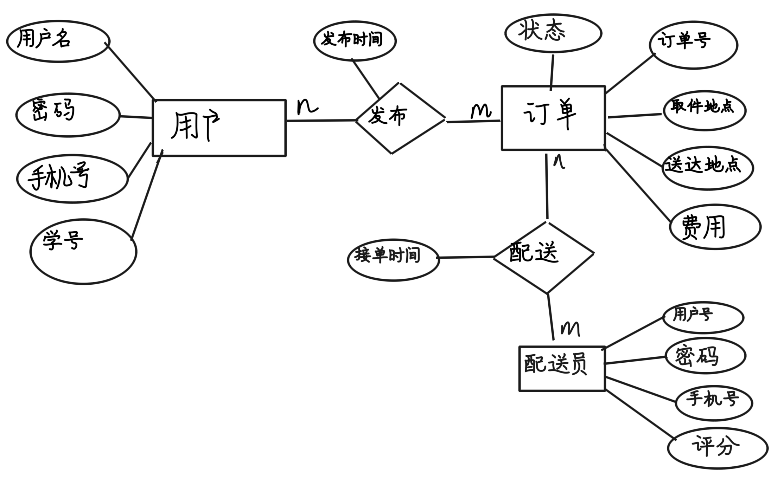
2 逻辑结构设计
（1）表结构设计
Users（用户表）
• **username** (VARCHAR(50), PK) — 用户名
• password (VARCHAR(100), NOT NULL) — 密码
• role (VARCHAR(20), NOT NULL) — 角色：`requester` / `delivery` / `admin`
• name (NVARCHAR(50), NULL) — 真实姓名
• phone (VARCHAR(20), NULL) — 手机号
• student_id (VARCHAR(50), NULL) — 学号
• rating (FLOAT, DEFAULT 0) — 配送员平均评分
• completed (INT, DEFAULT 0) — 配送员已完成订单数
• balance (DECIMAL, DEFAULT 0) — 账户余额
• created_at (DATETIME, DEFAULT GETDATE()) — 注册时间
Orders（订单表）
• **id** (VARCHAR(50), PK) — 订单号
• requester (VARCHAR(50), NOT NULL) — 需求方用户名 (FK → Users.username)
• type (NVARCHAR(50), NOT NULL) — 订单类型
• details (NVARCHAR(500), NULL) — 详细描述
• pickup (NVARCHAR(200), NULL) — 取件地点
• dropoff (NVARCHAR(200), NULL) — 送达地点
• reward (DECIMAL, DEFAULT 0) — 跑腿费
• note (NVARCHAR(200), NULL) — 备注
• status (NVARCHAR(20), DEFAULT N'待接单') — 订单状态
• delivery_person (VARCHAR(50), NULL) — 配送员用户名 (FK → Users.username)
• created_at (VARCHAR(20), NULL) — 创建时间
• accepted_at (VARCHAR(20), NULL) — 接单时间
• completed_at (VARCHAR(20), NULL) — 完成时间
Reviews（评价表）
• order_id (VARCHAR(50), NOT NULL) — 订单号 (FK → Orders.id)
• requester (VARCHAR(50), NOT NULL) — 评价人用户名 (FK → Users.username)
• delivery_person (VARCHAR(50), NOT NULL) — 被评价配送员用户名 (FK → Users.username)
• rating (INT, NOT NULL) — 评分 (1-5)
• comment (NVARCHAR(500), NULL) — 评价内容
- 建表语句
-- 用户表
CREATE TABLE [Users] (
username VARCHAR(50) PRIMARY KEY,
password VARCHAR(100) NOT NULL,
role VARCHAR(20) NOT NULL, -- 'requester', 'delivery', 'admin'
name NVARCHAR(50) NULL,
phone VARCHAR(20) NULL,
student_id VARCHAR(50) NULL,
rating FLOAT NULL DEFAULT 0.0,
completed INT NULL DEFAULT 0,
balance DECIMAL NULL DEFAULT 0,
created_at DATETIME NULL DEFAULT GETDATE()
);
-- 订单表
CREATE TABLE [Orders] (
id VARCHAR(50) PRIMARY KEY,
requester VARCHAR(50) NOT NULL,
type NVARCHAR(50) NOT NULL,
details NVARCHAR(500) NULL,
pickup NVARCHAR(200) NULL,
dropoff NVARCHAR(200) NULL,
reward DECIMAL NULL DEFAULT 0,
note NVARCHAR(200) NULL,
status NVARCHAR(20) NOT NULL DEFAULT N'待接单',
delivery_person VARCHAR(50) NULL,
created_at VARCHAR(20) NULL,
accepted_at VARCHAR(20) NULL,
completed_at VARCHAR(20) NULL,
);
-- 评价表
CREATE TABLE [Reviews] (
order_id VARCHAR(50) NOT NULL,
requester VARCHAR(50) NOT NULL,
delivery_person VARCHAR(50) NOT NULL,
rating INT NOT NULL, -- 1-5
comment NVARCHAR(500) NULL,
);
- 数据库连接配置
# 连接字符串（Windows 身份验证）
DB_CONN_STR = (
"DRIVER={ODBC Driver 18 for SQL Server};"
"SERVER=localhost\\SQLEXPRESS;"
"DATABASE=CampusErrand;"
"Trusted_Connection=yes;"
"TrustServerCertificate=yes;"
)
def get_conn():
"""创建数据库连接"""
return pyodbc.connect(DB_CONN_STR)
def dict_from_row(row, columns):
"""将数据库行转为字典"""
return dict(zip(columns, row))

三、系统实现
1 技术选型
技术 | 用途 | 选型理由
Python 3 | 开发语言 | 语法简洁、开发效率高、内置 GUI 库
tkinter / ttk | GUI 框架 | Python 标准库，无需额外安装，跨平台
pyodbc | 数据库驱动 | 成熟的 SQL Server 连接方案，支持参数化查询
SQL Server | 数据库引擎 | 与校园现有 Windows 环境兼容，管理工具完善
ODBC Driver 18 | 连接协议 | 支持最新的 TLS 加密协议，兼容性好
3.3 核心模块实现
系统采用面向对象编程范式，主要包含以下核心类：
3.3.1 数据层 — Database 类
封装所有数据库操作，提供统一的数据访问接口。
方法 | 功能 | SQL 类型
`register(username, password, role, name, phone, student_id)` | 用户注册 | SELECT + INSERT
`login(username, password)` | 用户登录 | SELECT
`get_user(username)` | 获取用户信息 | SELECT
`get_all_users()` | 获取所有用户 | SELECT
`create_order(requester, type, details, pickup, dropoff, reward, note)` | 创建订单 | INSERT
`get_order(order_id)` | 查询订单 | SELECT
`get_available_orders()` | 获取待接订单 | SELECT
`get_orders_by_user(username)` | 获取用户订单 | SELECT
`get_orders_by_delivery(username)` | 获取配送订单 | SELECT
`get_all_orders()` | 获取全部订单 | SELECT
`accept_order(order_id, delivery_person)` | 接单 | SELECT + UPDATE
`complete_order(order_id)` | 确认送达 | SELECT + UPDATE × 2
`cancel_order(order_id)` | 取消订单 | SELECT + UPDATE
`add_review(order_id, rating, comment)` | 添加评价 | INSERT + SELECT AVG + UPDATE
`review_exists(order_id)` | 检查评价 | SELECT
`get_reviews_by_requester(username)` | 获取评价列表 | SELECT

3.3.2 界面层 — 页面类结构
系统采用页面管理机制，所有页面继承自 tk.Frame，通过 App 类的 show_page() 方法统一管理切换。
App (tk.Tk) # 主应用窗口，900×650
├── LoginPage # 登录页
├── RegisterPage # 注册页
├── RequesterHomePage # 需求方首页
├── NewOrderPage # 发布订单页
├── RequesterOrderListPage # 我的订单页
├── DeliveryHomePage # 配送员首页
├── DeliveryBrowsePage # 浏览订单页
├── DeliveryOrderListPage # 我的配送页
├── DeliveryIncomePage # 我的收入页
├── ReviewPage # 写评价页
├── ReviewListPage # 评价列表页
├── ProfilePage # 个人中心页
└── AdminPage # 管理员页

页面切换机制：
class App(tk.Tk):
def __init__(self):
super().__init__()
self.title("校园跑腿系统")
self.geometry("900x650")
self.pages = {} # 页面缓存
self.show_page("login") # 启动时显示登录页
def show_page(self, page_name):
"""切换页面"""
# 清除当前页面
for widget in self.winfo_children():
widget.destroy()
# 创建或获取缓存的页面实例
if page_name not in self.pages:
# 动态创建页面实例...
pass
page = self.pages[page_name]
page.pack(fill="both", expand=True)
page.on_show() # 刷新页面数据
3.3.3 公共 UI 组件
HeaderFrame — 顶部导航栏（蓝色背景 #4A90D9，显示页面标题、返回按钮、用户信息）
class HeaderFrame(tk.Frame):
def __init__(self, parent, title, show_back=False, back_callback=None):
# 蓝色背景标题栏
# 左侧：返回按钮（可选）
# 中间：页面标题
# 右侧：当前用户名 + 角色

InfoCard — 统计信息卡片（白色背景，显示标签和数值，用于管理员页面的数据概览）
3.4 系统界面截图描述
页面 | 功能描述
登录页 | 居中布局，标语"便捷校园 · 轻松跑腿"，用户名/密码输入框，登录和注册按钮
需求方首页 | 顶部功能按钮（发布订单、我的订单、评价配送、个人中心），下方订单列表
配送员首页 | 顶部信息卡片（姓名、评分、完成单数），功能按钮，待接订单列表
管理员页 | 顶部统计卡片（用户数、订单数），Tab 切换订单管理/用户管理表格

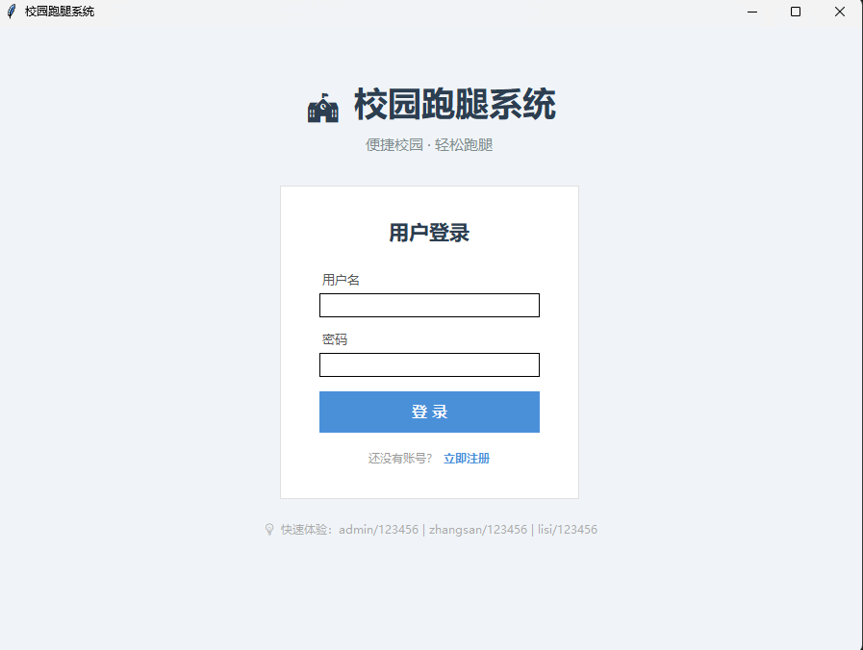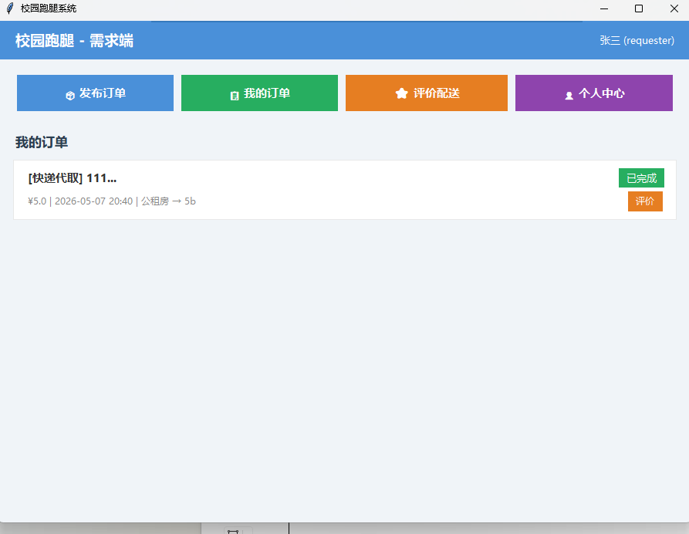
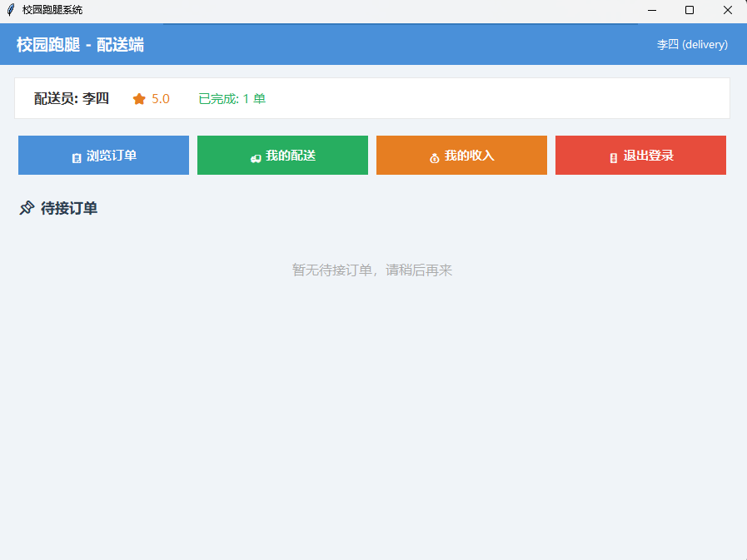
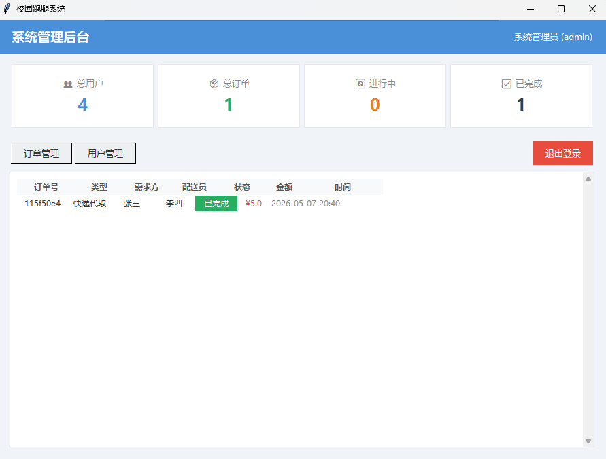

四、测试评估
4.1 测试环境
项目 | 配置
操作系统 | Windows 11
Python 版本 | 3.14
数据库 | SQL Server Express (localhost\SQLEXPRESS)
ODBC 驱动 | ODBC Driver 18 for SQL Server
4.2 测试方法
采用黑盒测试方法，按照功能模块设计测试用例，覆盖系统的核心业务流程和边界情况。
4.3 功能测试用例
4.3.1 用户注册与登录测试
编号 | 测试项 | 测试步骤 | 预期结果 | 实际结果 | 结论
TC-01 | 正常注册 | 输入新用户名、密码、姓名、手机号，选择"需求方"，点击注册 | 提示"注册成功"，跳转登录页 | 注册成功，页面跳转正常 | ✅ 通过
TC-02 | 重复注册 | 使用已存在的用户名再次注册 | 提示"用户名已存在" | 提示正确 | ✅ 通过
TC-03 | 空字段注册 | 不填写必要信息直接点击注册 | 提示填写必要信息 | 提示正确 | ✅ 通过
TC-04 | 正常登录 | 输入正确的用户名和密码 | 登录成功，进入对应角色首页 | 登录成功，页面跳转正确 | ✅ 通过
TC-05 | 错误密码 | 输入正确的用户名和错误密码 | 提示"密码错误" | 提示正确 | ✅ 通过
TC-06 | 不存在的用户 | 输入未注册的用户名 | 提示"用户不存在" | 提示正确 | ✅ 通过

4.3.2 订单管理测试
编号 | 测试项 | 测试步骤 | 预期结果 | 实际结果 | 结论
TC-07 | 发布订单 | 填写订单信息（类型、描述、取送地点、跑腿费），点击发布 | 提示发布成功，返回首页 | 发布成功，订单出现在列表中 | ✅ 通过
TC-08 | 查看我的订单 | 在需求方首页查看最近订单 | 显示当前用户的订单列表 | 订单列表显示正确 | ✅ 通过
TC-09 | 订单状态筛选 | 切换到不同状态标签查看筛选结果 | 显示对应状态的订单 | 筛选结果正确 | ✅ 通过
TC-10 | 配送员接单 | 配送员在待接订单列表中点击"接单" | 接单成功，订单状态变为"配送中" | 接单成功，状态更新正确 | ✅ 通过
TC-11 | 重复接单 | 已被接走的订单再次点击"接单" | 提示"订单已被接走" | 提示正确 | ✅ 通过
TC-12 | 确认送达 | 配送员在配送列表点击"确认送达" | 订单状态变为"已完成" | 状态更新正确，完成数+1 | ✅ 通过
TC-13 | 取消订单 | 需求方在"待接单"状态点击"取消" | 订单状态变为"已取消" | 取消成功 | ✅ 通过
TC-14 | 配送中取消 | 对"配送中"的订单尝试取消 | 提示"订单已接单，无法取消" | 提示正确，无法取消 | ✅ 通过

4.3.3 评价功能测试
编号 | 测试项 | 测试步骤 | 预期结果 | 实际结果 | 结论
TC-15 | 提交评价 | 选择 5 星评分，填写评价内容，提交 | 评价成功，配送员评分更新 | 评价成功，评分正确更新 | ✅ 通过
TC-16 | 重复评价 | 对同一订单再次提交评价 | 无反应或提示已评价 | 已评价的订单不再显示评价按钮 | ✅ 通过
TC-17 | 查看评价列表 | 在评价列表页查看评价记录 | 显示所有发出的评价 | 评价列表显示正确 | ✅ 通过

4.3.4 管理员功能测试
编号 | 测试项 | 测试步骤 | 预期结果 | 实际结果 | 结论
TC-18 | 数据概览 | 管理员登录后查看统计卡片 | 显示正确的总用户数、订单数等 | 统计数据准确 | ✅ 通过
TC-19 | 订单管理 | 切换到订单管理 Tab | 显示所有订单的表格 | 表格数据完整 | ✅ 通过
TC-20 | 用户管理 | 切换到用户管理 Tab | 显示所有用户的表格 | 表格数据完整 | ✅ 通过

4.4 测试统计
测试类别 | 测试用例数 | 通过 | 失败 | 通过率
用户注册与登录 | 6 | 6 | 0 | 100%
订单管理 | 8 | 8 | 0 | 100%
评价功能 | 3 | 3 | 0 | 100%
管理员功能 | 3 | 3 | 0 | 100%
合计 | 20 | 20 | 0 | 100%

4.5 测试结论
经过 20 个功能测试用例的全面测试，系统核心功能均能正确运行：
1. ✅用户管理：注册、登录功能正常，角色区分明确，权限控制有效
2. ✅订单管理：发布、浏览、接单、确认送达、取消等操作均正确执行，订单状态转换符合预期
3. ✅评价管理：评分提交、平均分计算、重复评价控制等功能正常工作
4. ✅管理功能：数据统计准确，订单和用户管理表格信息完整
五、总结
5.1 项目成果
本实验完成了校园跑腿系统的完整设计与开发，包括：
1. 需求分析阶段：明确了系统的三类用户角色（需求方、配送员、管理员），梳理了 12 项核心功能需求，分析了关键数据流路径
2. 系统设计阶段：
• 完成了概念结构设计，绘制了全局 E-R 图及三个局部 E-R 图
• 完成了逻辑结构设计，将 E-R 图转换为规范化的关系模式（满足 3NF）
• 完成了物理设计，包括 SQL Server 数据库创建、三张数据表的建表语句和数据库连接配置
3. 系统实现阶段：采用 Python tkinter + pyodbc + SQL Server 的技术栈，实现了三层架构体系，覆盖了用户管理、订单管理、评价管理和管理后台四大功能模块
4. 测试评估阶段：设计了 20 个功能测试用例覆盖全部核心功能，测试通过率达 100%
5.2 数据库设计评价
维度 | 评价
结构简洁性 | 三张表结构清晰，实体间关系明确，易于理解和维护
规范化程度 | 满足第三范式（3NF），消除了数据冗余和更新异常
完整性约束 | 实体完整性（主键）、参照完整性（外键关联）、用户自定义完整性（状态机、评分范围）均有保证
扩展性 | 表结构预留了扩展空间（如 balance 字段），可支持后续功能扩展

5.3 存在的不足与改进方向
尽管系统已实现核心功能，但仍存在以下可改进之处：
1. 安全加固：当前密码以明文传输和存储，存在安全风险。后续可引入密码哈希（如 SHA-256 + salt）和 HTTPS 传输加密
2. 数据库优化：可为频繁查询的字段添加索引，优化大数据量下的查询性能；时间字段应使用原生 DATETIME 类型
3. 功能扩展：可增加忘记密码、消息通知、配送员资质审核、实时配送追踪等功能
4. 架构升级：当前为单机桌面应用，后续可发展为 Web 应用或移动端应用，实现更广泛的覆盖
5. 用户体验：可增加更多交互动效、响应式布局、暗色模式等提升使用体验
5.4 实验心得
通过本项目的开发实践，深入理解了数据库设计从需求分析→概念设计→逻辑设计→物理设计的完整流程。在 E-R 图绘制过程中，学会了如何从业务场景中抽象出实体和关系；在关系模式转换中，体会了范式化设计对数据一致性的重要意义；在实际编码中，实践了参数化查询、事务处理等数据库编程技术，为后续更复杂的数据库应用开发奠定了基础。

说明：
实验报告提交到超星学习通

